Грунт Бетоноконтакт Усиленный Шпатлер
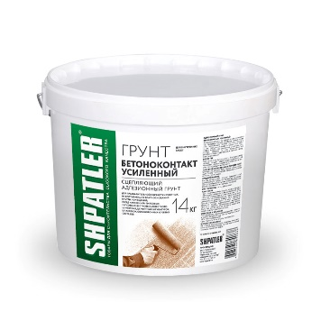

- Повышает адгезию последующих покрытий к гладким не впитывающим основаниям.
- Обеспечивает паропроницаемость.
- Имеет в своем составе минеральные наполнители для создания шероховатой поверхности.
ПРИМЕНЕНИЕ:
Предназначена для обработки плотных, глянцевых, слабо впитывающих влагу оснований – монолитных бетонных стен, потолков, полов и т.д., кирпича, гипсокартона, старой штукатурки и керамической плитки. Может использоваться по поверхностям, ранее окрашенным масляными и алкидными красками, а также перед облицовкой керамической плиткой и нанесением штукатурок (цементных, гипсовых, декоративных и т.п.). Для внутренних и наружных работ перед нанесением декоративных штукатурок и красок.
ИНФОРМАЦИЯ О ПРОДУКТЕ:
Цвет | Розовый
Условная вязкость по воронке ВЗ-246 с диаметром сопла 4 мм, сек | >90
Ph, в пределах | 8,0
Массовая доля нелетучих веществ, % | Не менее 55
Время высыхания при 20(±2)°С и относительной влажности (65±5)%, мин. | Не более 180
Срок хранения | Не менее 12 месяцев

ВРЕМЯ ВЫСЫХАНИЯ:
Один слой в течение 2 ч при Т (20±2)0С и относительной влажности (65±5) %. Начало штукатурных (облицовочных) работ разрешается не ранее, чем через 12 часов. При понижении температуры и (или) увеличении влажности воздуха время высыхания увеличивается.
РЕКОМЕНДАЦИИ ПО НАНЕСЕНИЮ:
Обрабатываемая поверхность должна быть сухой и чистой, температура поверхности, грунтовки и воздуха должна быть не менее 5°С, а относительная влажность воздуха не выше 80%.

- Способы нанесения: наносится при помощи валика или кисти в 1 слой.
- Подготовка материала: перед применением грунтовку тщательно перемешать.
- Подготовка поверхности: перед грунтованием поверхность тщательно очистить от грязи, пыли и жира, непрочно держащихся старых покрытий. Зараженные грибком, плесенью, поверхности обработать специальными средствами.

СОСТАВ:
Дисперсия акрилового сополимера, наполнители, диоксид титана, технологические добавки, вода.
БЕЗОПАСНОСТЬ:
Пожаро- и взрывобезопасена. Работы следует проводить в хорошо проветриваемых помещениях. При работе использовать индивидуальные средства защиты: очки, перчатки, респиратор. Закрыть открытые участки тела. Избегать попадания на кожу и глаза. При попадании в глаза - немедленно промыть водой. Беречь от детей.
ХРАНЕНИЕ И ТРАНСПОРТИРОВКА:
Хранить при температуре не ниже +5°С в плотно закрытой таре, предохраняя от воздействия тепла и прямых солнечных лучей. Предохранять от замораживания. Гарантийный срок 12 месяцев при хранении в заводской не поврежденной упаковке.
ОХРАНА ОКРУЖАЮЩЕЙ СРЕДЫ:
Пустую тару утилизировать как бытовые отходы. Остатки материала не выливать в канализацию и водоемы.
ФАСОВКА:
Пластиковое ведро массой 14 кг.

